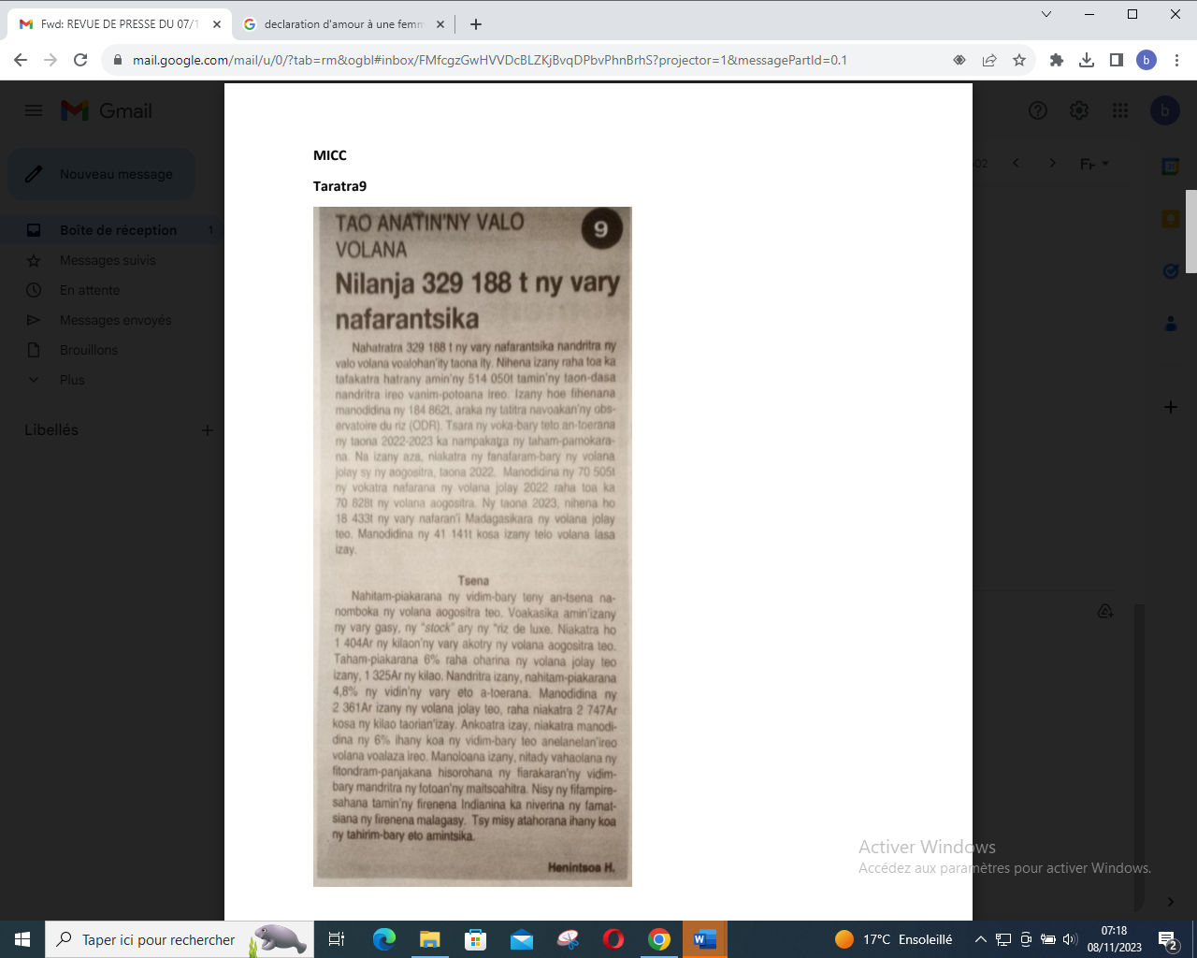

SOURCE : Taratra 9

AUTEUR : Henintsoa H

DATE : 07 Novembre 2023